Час общения

Мемориальный комплекс

«Партизанская стоянка под открытым небом»

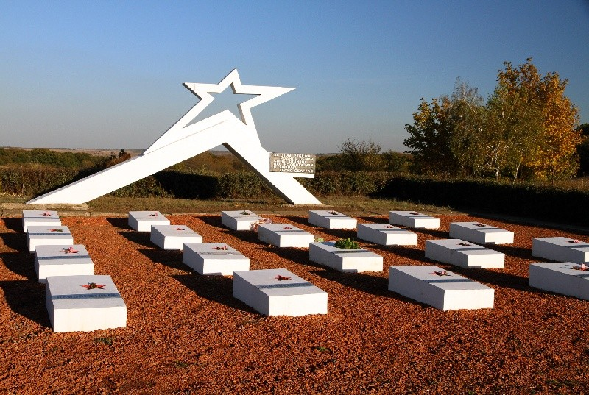

Воспитатель: Шулькевич М.Ю.

Сл. 1
Тема: «Партизанская стоянка под открытым небом»
Цель: развивать чувства патриотизма у молодежи, воспитывать любовь к родному краю, уважительное отношения к памяти погибших защитников Родины.
Оборудование: презентация.
План
I.Вступительное слово воспитателя.
1.Партизанский клуб «Подвиг»
2.Иллюстрации музея
II.История героического подвига партизан за Донбасс.
Сл. 2 Ход занятия
Воспитатель:
Слово война - очень страшное слово. Война- это взрывы снарядов, бомб. Это плач детей, седина матерей. Война- это смерть многих тысяч людей.
Война- это еще и память. Вечная и верная память. Память о тех, кто сражался на фронтах второй мировой войны; кто вернулся домой и, кто не вернулся.
Военные пути наших земляков- ветеранов пропахли порохом, овеяны ветрами и грозами. Наши земляки- солдаты. Они освобождали нашу Родину, освобождали Донбасс.
Рядом с трассой возвышается мемориал виде звезды. Здесь похоронены бойцы Красной Армии, это погибшие во время боев возле Малониколаевки и Ивановки.
Сл. 3
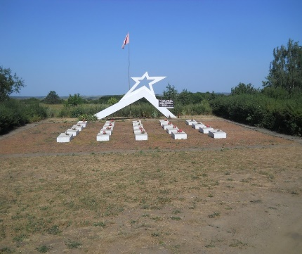Мемориал «Павшим конникам»
Мемориальный комплекс партизанской славы находится в балке Пасечная урочища Западное, которая расположена между Ивановкой и Малониколаевкой.
16 октября 1942 г. в балке Пасечная Ивановский партизанский отряд принял свой последний бой против немецко- фашистских карателей. Партизаны Донбасса, попав в окружение истребительного отряда немецкой жандармерии, пали смертью храбрых в неровном бою.
Сл.4
Создали его члены патриотического клуба "Подвиг" в свободное от работы и учебы время, без единой копейки денег на месте гибели Ивановского партизанского отряда.
Сл.5
Пройдя через балку на другой берег, мы выйдем к мемориальному музею «Партизанская стоянка», который находится на месте последнего боя партизанского отряда.
Сам мемориал на поляне сделан очень просто. Здесь нет монументальных памятников из бетона. Нет памятников из металла. Обычные камни Донбасса. Но именно эта простота, в тишине и спокойствии лесного массива, пробирает до костей.
Сл. 6
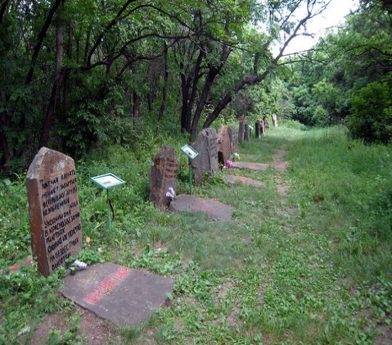
Поляна павших. Мемориал в лесном массиве балки Пасечная. Здесь похоронены партизаны и бойцы Красной армии. Много погибших было найдено в окрестности села Малониколаевка. Их так же хоронили в этом месте. Двадцать восемь могил.
Пройдя по тропинкам партизан, мы можем увидеть, как они обосновывались в лесу.
Сл. 7, 8, 9,10, 11, 12, 13
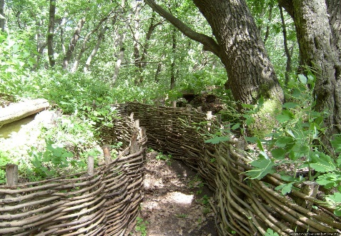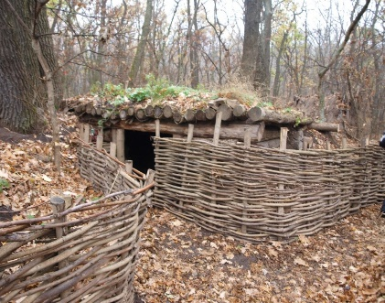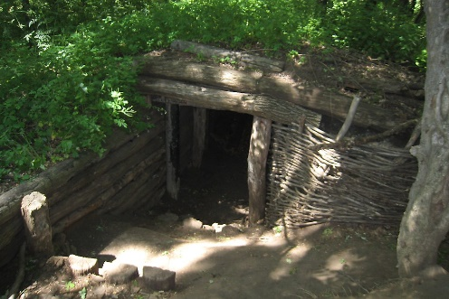
Сл. 14
Здесь можно не только посмотреть, но и зайти, в партизанские землянки.
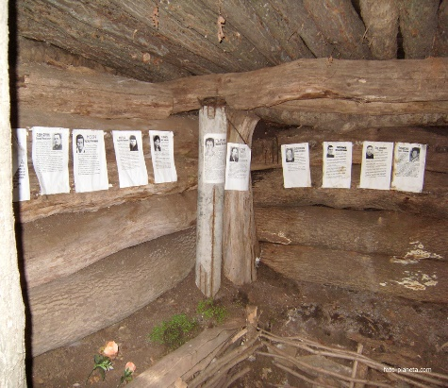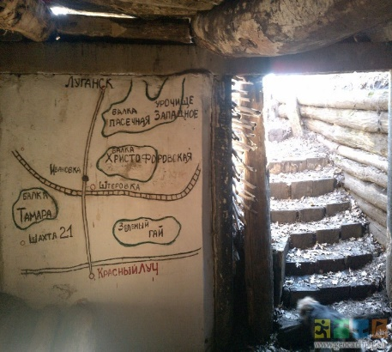
В этой землянке был расположен штаб партизанского отряда, экспонируется карта действий отряда, портреты командного состава.
Сл.15
Немцы усиленно грабили население. Зерно забирали. Однажды поступило сообщение, что возле разъезда Козаковка захватчики приготовили для отправки в Германию эшелон с награбленным зерном. Несмотря на усиленную охрану, партизаны пробрались на станцию, блокировали подходы, сняли часовых, открыли вагоны, хлеб раздали населению.
В Ивановке, Красном Луче, окрестных селах время от времени появлялись листовки со сводками Сов-информбюро. Анна Олейникова работала в типографии. Она приносила в отряд бумагу и ленту для шапирографа (прибор для размножения текстов, работающий по принципу гектографа). На партизанской базе было все самое необходимое: оружие, продовольствие, медикаменты, но все это пришлось оставить. Дней через десять после начала действий партизанского отряда один из его членов по фамилии Гнутенко с задания не вернулся. Начались аресты. Гитлеровцы устроили облаву на отряд. Уже после войны, когда Гнутенко предстал перед военным трибуналом, выяснилось, что он был провокатором.
Не всем жителям окрестных сел можно было сказать, кто ты и зачем тебе столько продовольствия, марли, медикаментов, но те, кому можно было доверять, всячески помогали партизанам. Один из активнейших помощников – врач ивановской больницы Василий Никитович Брагин. Он лечил партизан, снабжал медикаментами.
Сл. 16
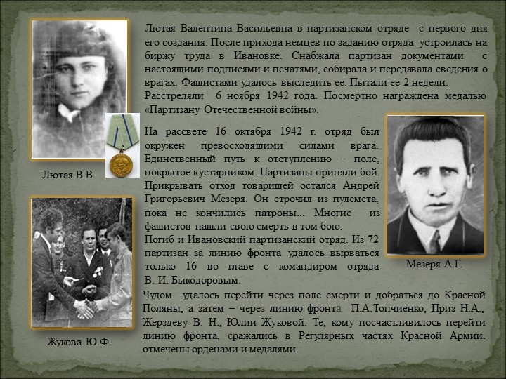
Сл.17
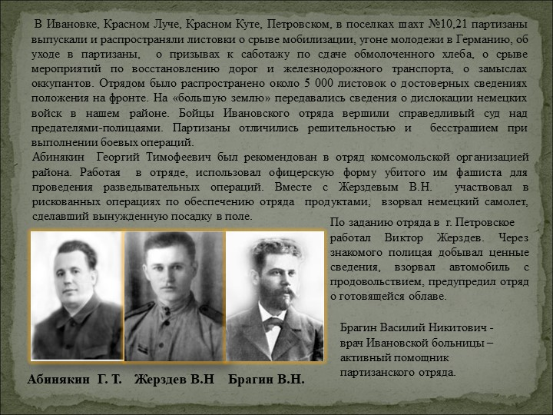
Сл.18
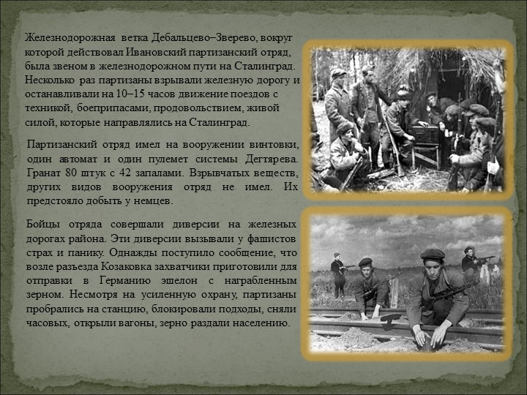
Сл.19
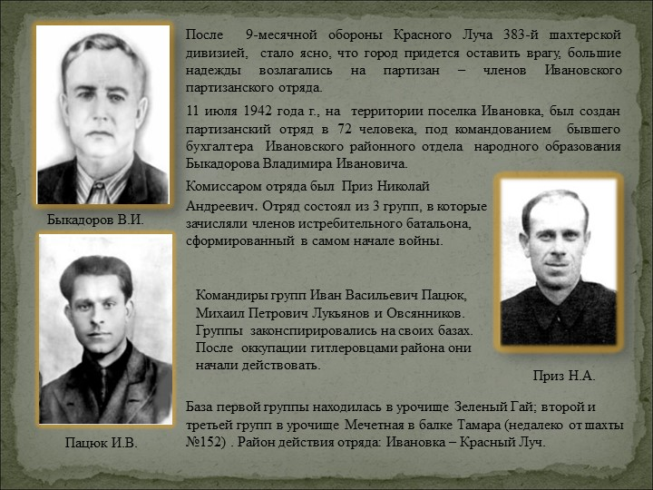
Сл.20
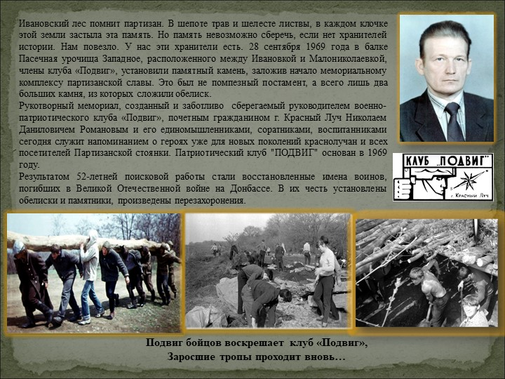
Сл 21
28 сентября 1969 г. поставлен памятный знак – огромный камень, на котором зубилом были выбиты слова: «Партизанская стоянка. Тут спит беда. Ступайте осторожно. Окопы – шрамы на лице земли».
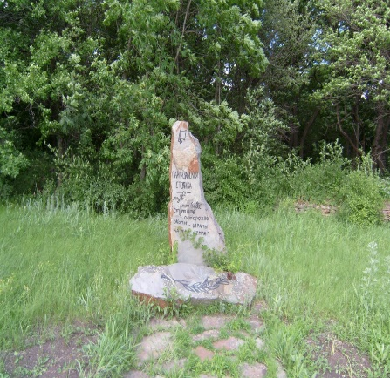 Когда немцы уходили, то заминировали балку и обтянули ее колючей проволокой. Шли годы, деревья росли, и металлические шипы врезались в стволы. После войны саперы очистили местность, срезали немецкие заграждения. Но были места, где проволоку убрать было невозможно – настолько она вросла в деревья. Эти остатки мы красили красной краской и назвали участок «Следы войны». добавив найденные там же осколки снарядов. Вдоль тропы поставили камни, на которых написали строчки, повествующие о военных событиях: Здесь за стволом, с пулеметом, с гранатами
Мезеря Андрей врагов задержал.
Раненый ствол, словно крепкими лапами,
долго героя собой защищал.
Сл. 22, 23, 24.
Рядом с обелиском находится «Аллея павших»
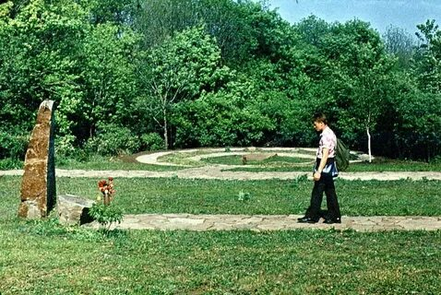
Ивановский партизанский отряд героически сражался и погиб.
Ежегодно члены клуба "Подвиг" производим посадку цветов, кустарника, деревьев, поэтому собирать цветы в мемориальной зоне не следует.
Единственным человеком кто выжил - это была петровчанка Юлия Федоровна Жукова. Выяснилось, что она была разведчицей Ивановского партизанского отряда, и мало того, ей посчастливилось выжить в том страшном последнем бою, в котором погибли практически все ее товарищи. В 1942-м смелой девочке Юле было 18 лет… Преодолевая боль от нахлынувших воспоминаний, она повела исследователей по следам партизанской борьбы, рассказывая и показывая всё, что они пережили, борясь с фашизмом.

Каракуц Тамила Лукьяновна. Воспитательница в ПТУ № 89 г. Петровское. Одна из главных создателей Мемориального комплекса партизанской славы. В 1970 г. организовала и руководила раскопками партизанских землянок. Награждена медалью «Партизанская стоянка» в день открытия мемориала 29 мая 1970 г. Участвовала в создании летописи Великой Отечественной, книг «Тут спит беда», «А матери все ждут», «Бездна» – о патриотах, сброшенных фашистами в шахту № 151.

